Laboratoriya ishi №15
Operatsion kuchaytirgich parametrlarini tadqiq etish.
Ishning maqsadi: Operatsion kuchaytirgich parametrlarini o‘lchash usullarini o‘rganish.
1. Laboratoriya ishini bajarishga tayyorgarlik ko‘rish:
Integral ko‘rinishda bajarilgan operatsion kuchaytirgich (OK) – bu universal analog mikrosxemadir. U ikki kirishli differensial kuchaytirgichda bajarilgan keng polosali o‘zgarmas tok kuchaytirgichi bo‘lib, chiqishida shakllanayotgan signal kirishdagi signallarning farqiga teng bo‘ladi.
Uning chiqishida teskari aloqa zanjirini qo‘llab kirishdagi signallar ustidan turli matematik amallar bajarish imkoniyati borligi tufayli ham - operatsion kuchaytirgich nomini olgan. Chiqish zanjirini tanlashga qarab OK qo‘shish, ayirish, ko‘paytirish, o‘rta qiymatni aniqlash, integrallash, differensiallash, logarifmlash va boshqa amallarni bajarish uchun qo‘llanilishi mumkin. Amallarni bajarish aniqligi OKning kuchaytirish koeffitsiyenti va kirish qarshiligi qancha katta, chiqish qarshiligi esa qancha kichik bo‘lsa, shuncha yuqori bo‘ladi.
OK ni xarakterlovchi parametrlar soni bir necha o‘n qiymatga yetadi.
Ularga quyidagilar kiradi:
- teskari aloqasiz OK kuchaytirish koeffitsiyent - K_{U.} K_{U} ning teskari aloqasiz qiymati bir necha o‘n – yuz mingni tashkil etadi;
- sinfaz kirish signallarning so‘nish koeffitsiyenti – K_{TA.SF}. OKning ikkala kirishiga berilayotgan signallarni so‘ndirish qobiliyatini baholaydi. Odatda, K_{TA .SF} detsibellarda ifodalanadi:

- siljituvchi kirish kuchlanishi - U_{SIL} . Bu kattalik, OK chiqishida kuchlanish nolga teng bo‘lishi uchun, kirishga berish kerak bo‘lgan kuchlanish qiymatini belgilaydi. Bu kattalik OK ning ideal emasligini xarakterlaydi va kirish kaskadidagi tranzistorlarni bir xil emasligiga asoslangan. Odatda U_{SIL} qiymati millivolt- o‘n millivoltlarda bo‘ladi;
- kirish toklari - I_{KIR.} Chiqishdagi kuchlanish nolga teng bo‘lganda kirishlarda oqib o‘tadigan tokni bildiradi. Bu toklar kirishdagi bipolyar tranzistorlarning baza toklari yoki OK kirish kaskadida maydoniy tranzistorlar qo‘llanilgan bo‘lsa zatvordagi sizish toki bilan tushuntiriladi. Odatda I_{KIR} qiymati nanoamper – o‘n mikroamper (10⁻¹⁰.....10⁻¹⁵A) larda belgilaydi;
- kirish toklarining farqi I_{KIR} – 10...20% ga yetishi mumkin. Bu kattalik OK kirish kaskadining simmetrik emasligini ifodalaydi;
- chiqish kuchlanishining ortib borish tezligi V_{u.ChIQ} - bu kattalik U_{ChIQ} qiymatini o‘zining nominal qiymatidan 10% dan 90% gacha o‘zgarishining, shu o‘zgarishlarga ketgan vaqtga nisbatiga teng;
- birlik kuchaytirish chastotasi - f₁. Bu kattalik OKda kuchlanishni kuchaytirish koeffitsiyenti birga teng bo‘ladigan kirish signali chastotasini bildiradi. Bu kattalik OK kuchaytirishi mumkin bo‘lgan signallarning chastota diapazonini belgilaydi.
12.1. a, b – rasmlarda OKning sxemalarda beriladigan shartli belgisi va chiqishlarning vazifalari tasvirlangan.
1 – OKning inverslamaydigan kirishi;
2 - OKning inverslaydigan kirishi;
3,4 – amplituda bilan ulanish uchun xizmat qiladigan chiqishlar;
5,6 – balanslovchi tashqi elementlar bilan ulanish uchun xizmat qiladigan chiqishlar;
7 – OK chiqishi;
8 – kuchlanish manbaining musbat ishorali elektrodiga ulanish chiqishi;
9 – kuchlanish manbaining manfiy ishorali elektrodiga ulanish chiqishi;
10 – sxemanining nol shinasiga (nol potensial) ulanish chiqishi.
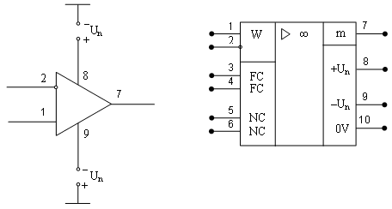
a) b)
15.1-rasm. OKning sxemalarda beriladigan shartli belgisi (a) va chiqishlarning vazifalari (b).
Laboratoriya ishida tadqiq etilayotgan OKning chiqishlarining joylashishi, parametrlari va tahrirlovchi sxemalar ilovada keltirilgan. Shuni yodda tutish kerakki, OK asosidagi prinsipial sxemalarda mavjud manba zanjirlari va standart tahrirlash sxemalari keltirilmasligi mumkin.
2. Laboratoriya ishini bajarish uchun topshiriq:
Ilovadan tadqiq etilayotgan OK shartli belgisini chizib oling (chiqish raqamlari va tahrirlash elementi bilan), chegaraviy qiymatlarini yozib oling.
2.1. OK kuchaytirish koeffitsiyentining chegaraviy qiymatini aniqlang. Qancha katta qiymatga ega bo‘lsa, uni bevosita o‘lchash qiyin. Shu sababli K_{U} qiymati hisoblash natijasida olinadi.
2.1.1. 15.2 – rasmda keltirilgan sxemani yig‘ing (OK tsokoli ilovada keltirilgan). (Shuni eslatib o‘tmoqchimizki, chatotani tahrirlovchi sxema yig‘ilgan bo‘lsa ham uning sxemasi ko‘rsatilmagan. Keyinchalik E₃ manba elementi ham tushirib qoldiriladi).
2.1.2. Generator chiqishida (1) amplitudasi U_{g}=l V va chastotasi f_{r}=l0..20 Gts bo‘lgan sinusoidal signal o‘rnating. Bu vaqtda ossillograf ekranida (2) shakli buzilmalgan signal kuzatillishi kerak (agar buzilishlar mavjud bo‘lsa, U_{r} ni kamaytirish kerak).
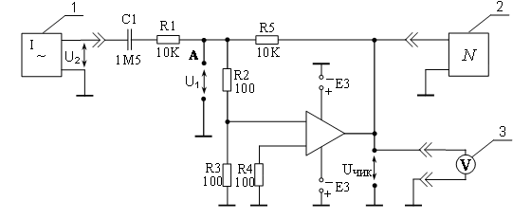
15.2–rasm. O‘lchash sxemasi.
2.1.Z. Voltmetr (3) yordamida o‘zgaruvchan U1 kuchlanish (“A” nuqta bilan umumiy sim orasida) va U_{ChIQ} ni o‘lchang, so‘ngra K_{U} quyidagi formula yordamida aniqlang:
2.2. OK siljituvchi kuchlanishi (U_{SIL}) va kirish toki (I_{KIR} )ni hisoblab toping.
Bu kattaliklar kichik qiymatga ega bo‘lganligi uchun ularni bevosita o‘lchash mushkul. Shu sababli ular hisoblash yordamida aniqlanadi.
2.2.1. 15.3 – rasmga mos ravishda sxemani yig‘ing (sxemada manba va tahrirlash zanjirlari ko‘rsatilmagan).
2.2.2. OK inverslamaydigan kirishini (sxemada “+” ishora bilan ko‘rsatilgan) umumiy sim bilan ulovchi P₁ qayta ulagichni o‘rnating (R₁ rezistor o‘rniga). Voltmetr ko‘rsatayotgan U_{ChIK1} o‘zgarmas kuchlanish qiymatini yozib oling.
2.2.3. P₁ qayta ulagichni olib tashlang va uni OKning inverslamaydigan kirishi bilan R₁ rezistor umumiy simi o‘rtasiga o‘rnating. Bu vaqtda voltmetr ko‘rsatmasi o‘zgaradi. Bu qiymatni U_{ChIK2} deb belgilab, yozib oling.
2.2.4. U_{ChIK1} va U_{ChIQ2} qiymatlarning ishorasiga e’tibor bergan holda siljitish kuchlanishi
va OK kirish toki I_{KIR}
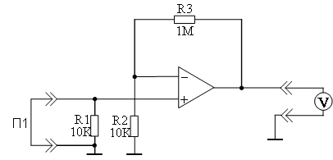
15.3-rasm. O‘lchash sxemasi.
2.3. OK chiqish kuchlanishining ortib borish tezligi V_{u.ChIQ} ni o‘lchash.
2.3.1. 15.4–rasmga mos ravishda sxemani yig‘ing (sxemada manba ko‘rsatilmagan).
Generator chiqishidagi signal (U_{g}) shunday o‘rnatilishi kerakki, OK kaskadi chiqishidagi kuchlanish U_{ChIQ} maksimal chegaraviy qiymatga yaqin bo‘lsin, ya’ni chiqishdagi sinusoidal signal chegaraviy qiymatga yaqin bo‘lsinu, lekin chegaralanmasin. Bu vaqtda generator chastotasini ancha kichik qilib tanlang (0,1...1kGts).
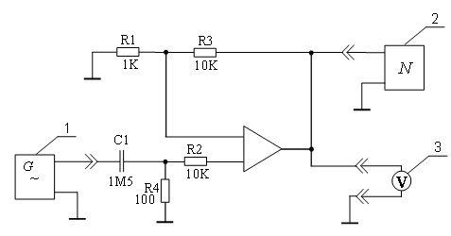
15.4-rasm. O‘lchash sxemasi.
2.3.2. Generator chastotasini orttirib borib, chiqish signali ossilogrammasini kuzatib boring. Kengayish kamaygan sari uchburchak shaklga yaqinlashib boradi (15.5 - rasm).
    - Generator chastotasini bir necha o‘n kGts tartibda o‘rnatib, hamda kanaldagi kuchlanish “Y” va yoyish tezligi (mks/bo‘l)ni kalibrlab, olingan ossilogramma tikligini o‘lchang (15.5 - rasm).
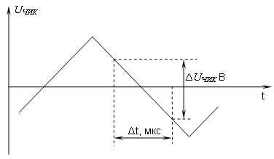
15.5–rasm. Chiqish signali ossilogrammasi.
Hisobot mazmuni:
- tadqiq etilayotgan OK pasport ko‘rsatmalari va tahrirlash sxemalari;
- OK parametrlarini o‘lchash sxemalari va olingan natijalar.
Nazorat savollari
1. “Ideal” OK parametrlariga qanday talablar qo‘yiladi?
2. Nima sababli OKlar chastota xarakteristikasini tahlilisiz ishlay olmaydilar?
3. OK siljish kuchlanishi parametri ma’nosini tushuntirib bering.
4. OK kirish tokining o‘rtacha qiymati va kirish toklarining farqi parametrlarining fizik ma’nosini tushuntiring. Ular qanday kirish signallarida o‘lchanadilar?
5. Chiqish kuchlanishi o‘sish tezligi parametrning fizik ma’nosini tushuntiring.

